Bu rapor, uçuş simülatörlerindeki Kontrol Yükleme Sistemlerinin (Control Loading System - CLS) yazılım ve simülasyon altyapısını belirlemek üzere hazırlanmıştır. Proje kapsamında ROS, Gazebo, Simscape ve RT-LAB (Opal-RT) platformları detaylı olarak incelenmiştir.
Analizler sonucunda, platformların odaklandıkları alanların farklılık gösterdiği görülmüştür. ROS ve Gazebo kinematik, otonom sistemler ve görselleştirme alanında öne çıkarken; Simscape fiziksel sistemlerin matematiksel modellemesinde, RT-LAB ise bu modellerin gerçek zamanlı koşturulmasında standartları belirlemektedir.
Bir CLS'nin ihtiyaç duyduğu yüksek hızlı gerçek zamanlı döngüler ve fiziksel kuvvet hesaplamaları göz önüne alındığında, mekanik tasarımın Simscape üzerinde yapıldığı ve bu modelin donanımla haberleşmek üzere RT-LAB üzerinde çalıştırıldığı hibrid mimarinin en uygun çözüm olduğu sonucuna varılmıştır.

Giriş
Kontrol Yükleme Sistemleri (CLS), uçuş simülatörlerinde pilotun kumandalara uyguladığı kuvvete karşılık, hava aracının aerodinamik yapısından kaynaklanan tepki kuvvetlerini yapay olarak üreten sistemlerdir. Bu kuvvet hissini gerçeğe en yakın şekilde verebilmek için yüksek performanslı yazılımlara ve simülasyon araçlarına ihtiyaç duyulur.
Bu raporun amacı; robotik, otomasyon ve sistem mühendisliği alanlarında yaygın olarak kullanılan ROS, Gazebo, Simscape ve RT-LAB araçlarının genel özelliklerini, avantajlarını ve dezavantajlarını incelemek ve ardından bu araçların CLS özelindeki uygunluklarını değerlendirmektir.
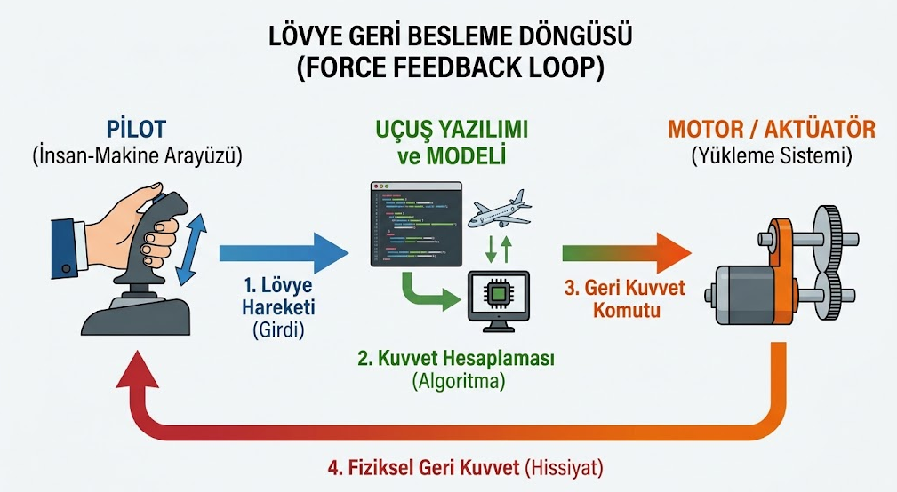

3. CLS İçin Temel Sistem Gereksinimleri
İncelenecek yazılım araçlarının CLS'ye uygunluğunu tartışabilmek için sistemin temel beklentileri şunlardır:
- Gerçek Zamanlı (Real-Time) Çalışma: CLS döngüleri (kuvvet hesabı ve motora komut gönderimi) saniyede binlerce kez çalışmalı ve bu süre zarfında hesaplamalarda hiçbir gecikme yaşanmamalıdır.
- Donanım Entegrasyonu (HIL): Yazılım, gerçek fiziksel servo motorlar, sürücüler ve sensörlerle endüstriyel haberleşme protokolleri (EtherCAT, CAN vb.) üzerinden sorunsuz konuşabilmelidir.
- Fiziksel Modelleme Kapasitesi: Aerodinamik kuvvetler, sürtünme ve yay etkileri gibi mekanik özellikler yazılım ortamında matematiksel olarak gerçeğe en yakın şekilde modellenebilmelidir.

4. Aday Platformların Analizi
Bu bölümde, sistem geliştirmede öne çıkan dört farklı yazılım/simülasyon platformunun genel mimarileri, avantajları ve dezavantajları incelenmiştir.
4.1. Robot Operating System (ROS / ROS 2)
ROS (Robot Operating System), adında işletim sistemi geçmesine rağmen esasen Linux (veya ROS 2 ile birlikte Windows/macOS) çekirdeği üzerinde çalışan açık kaynak kodlu bir Ara Yazılım (Middleware) mimarisidir. Modern sistem mühendisliğinde, özellikle dağınık bilgisayar sistemlerinin ve sensör ağlarının birbiriyle eşgüdümlü çalışmasını sağlamak için fiili bir endüstri standardı haline gelmiştir.
Mimari Yapı ve Haberleşme Modeli
ROS'un temel felsefesi "düğüm (node)" tabanlı modülerliktir. Bir robotik sistemdeki her bir görev (örneğin kameradan veri okuma, motorlara hız komutu gönderme, konum hesaplama) ayrı birer bağımsız düğüm olarak çalışır.
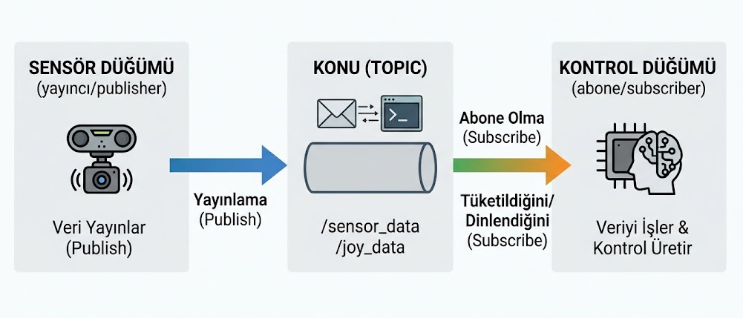
Bu düğümler birbirleriyle Yayıncı-Abone (Publisher-Subscriber) modeli üzerinden iletişim kurar. Örneğin, sensör düğümü okuduğu veriyi bir "konu (topic)" başlığı altında yayınlar; bu veriye ihtiyaç duyan kontrol düğümü ise o konuya abone olarak veriyi alır. Bu gevşek bağlı (loosely coupled) yapı, sistemin bir parçasında çökme yaşandığında tüm sistemin çökmesini engeller ve yazılım geliştirmeyi büyük ölçüde kolaylaştırır.
Donanım ve Haberleşme Katmanı Entegrasyonu (ros_control)
ROS, üst düzey algoritmalar ile alt seviyedeki fiziksel donanımlar (motor sürücüleri, enkoderler) arasındaki köprüyü genellikle ros_control paketi üzerinden sağlar. ros_control, standart kontrol arayüzleri (hız, pozisyon, efor/tork) sunarak algoritmanın hangi donanımda çalıştığını umursamamasını sağlar. Ancak gerçek dünyada, doğrudan endüstriyel sürücülerle (örneğin EtherCAT veya CANopen tabanlı servo sürücüler) yüksek hızlı kapalı çevrim haberleşebilmek için ROS üzerinde ek donanım arayüzleri (hardware interface) yazılması veya özel köprü paketleri kullanılması gerekir. Bu entegrasyon süreci, kapalı kutu (off-the-shelf) endüstriyel sistemlere göre daha fazla yazılım eforu gerektirir.

Temel Kullanım Alanları
- Otonom Navigasyon (SLAM): Lidar ve kamera verilerinin birleştirilerek ortam haritasının çıkarılması ve engelden kaçma algoritmalarının çalıştırılması.
- Manipülasyon Planlaması: Endüstriyel robot kollarının (6 eksenli vb.) kinematik ters çözümleri (MoveIt! gibi paketler aracılığıyla) ve yörünge planlaması.
- Büyük Veri Yönetimi: Araç üstündeki düzinelerce sensörden gelen (kamera, radar, ultrasonik vb.) yüksek bant genişliğindeki asenkron verilerin işlenmesi ve kaydedilmesi (rosbag).

Avantajları
- Devasa Paket Ekosistemi: En büyük gücü topluluğudur. Sıfırdan bir kontrol algoritması yazmak yerine, test edilmiş ve onaylanmış binlerce açık kaynak kodlu algoritma (örn. PID kontrolleri, Kalman filtreleri, kinematik çözücüler) projelere hızla entegre edilebilir.
- Donanım Bağımsızlığı: Yazılan kod, temel donanımdan soyutlanmıştır. Motor sürücünüzü veya kameranızı değiştirdiğinizde, sadece o donanımın ROS sürücüsünü (node) değiştirerek tüm yazılım mimarisini koruyabilirsiniz.
- Araç Zenginliği: Sistemi çalışırken canlı olarak izlemek için rviz (3D görselleştirme) ve rqt (verilerin grafiğe dökülmesi) gibi çok güçlü hata ayıklama (debugging) araçlarına sahiptir.

Dezavantajları ve Kısıtlamaları (CLS Perspektifinden)
- Katı Gerçek Zamanlılık (Hard Real-Time) Sorunu: ROS'un zayıf karnı zamanlamadır. Standart ROS (ROS 1), standart ağ protokolleri (TCP/UDP) üzerinden çalıştığı için ağda yaşanacak anlık bir gecikme nedeniyle veri paketinin iletilmesinde toleranssız gecikmeler (jitter) yaşatabilir. ROS 2, DDS (Data Distribution Service) altyapısına geçerek bu sorunu iyileştirmiş ve "Soft Real-Time" seviyesine getirmiş olsa da, doğrudan işletim sistemi (Linux) tarafından zamanlaması yönetilen süreçler, mikrosaniye hassasiyet gerektiren endüstriyel sürücü kontrolleri (örneğin EtherCAT üzerinden doğrudan tork kontrolü) için kendi başına yeterince deterministik değildir.
- Karmaşık Dinamik Modellemelerin Eksikliği: ROS, kinematik (pozisyon ve hız) hesaplamalarında kusursuzdur; ancak malzeme özellikleri, esneklik, atalet momentleri ve çok kütleli (multi-mass) yay-sönümleyici (spring-damper) sistemleri gibi diferansiyel denklemlere dayalı derin fiziksel dinamikleri hesaplamak için tasarlanmamıştır.

4.2. Gazebo
Gazebo, robotik topluluğunda en yaygın kullanılan açık kaynaklı 3 boyutlu dinamik simülasyon ve görselleştirme ortamıdır. Genellikle ROS ekosistemiyle birlikte (ROS-Gazebo köprüsü aracılığıyla) kullanılarak, tasarlanan yazılım algoritmalarının gerçek dünyada, fiziksel bir prototipe zarar verme riski olmadan test edilmesine olanak tanır.
Mimari Yapı ve Simülasyon Motorları (Physics Engines)
Gazebo, karmaşık ortamları modellemek için birden fazla yüksek performanslı fizik motorunu (Open Dynamics Engine - ODE, Bullet, Simbody, DART) destekleyen esnek bir mimariye sahiptir. Bu motorlar yerçekimini, çarpışmaları (collision detection), kütle merkezini ve temel kinematik bağları (joints) hesaplar.
Gazebo'nun mimarisi temel olarak iki sunucu yapısına ayrılır:
- GzServer: Arka planda çalışan, sensör verilerini üreten, kinematik ve fizik hesaplamalarını yapan çekirdek.
- GzClient: Tasarımcının sistemi 3 boyutlu ortamda gözlemlediği, ışıklandırmanın ve gölgelerin hesaplandığı grafik arayüz (GUI). Bu ayrım, fizik simülasyonunun grafik işleminden bağımsız olarak yüksek hızda (headless mode) çalıştırılabilmesine olanak tanır.

[Görsel Önerisi 3: Gazebo grafik arayüzünden alınmış, bir robot kolunun (veya otonom aracın) 3 boyutlu simülasyon ortamında hareket ettiğini ve LIDAR/Kamera gibi sensör ışınlarının görselleştirildiğini gösteren bir ekran görüntüsü.]
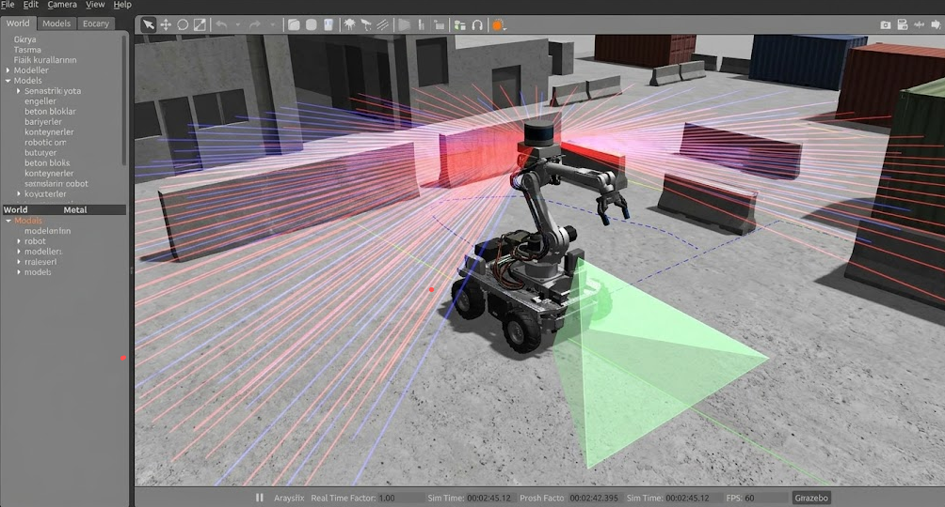
Temel Kullanım Alanları
- Otonom Sistem Testleri: İnsansız hava araçları (İHA) ve otonom yer araçları için sanal şehirler veya engelli parkurlar oluşturarak, navigasyon ve engel tanıma algoritmalarının test edilmesi.
- Sensör Simülasyonu (Sensor Mock-up): Fiziksel ortamda bulunması veya modellenmesi zor olan LIDAR, derinlik kameraları (RGB-D) ve IMU gibi dış ortam sensörlerinin ürettiği verilerin (point cloud, görüntü vb.) sanal olarak oluşturulup ROS ağına beslenmesi.
- Çoklu Ajan (Multi-Agent) Sistemleri: Aynı ortamda etkileşime giren birden fazla robotun davranışlarının (sürü algoritmaları) eşzamanlı olarak simüle edilmesi.

Avantajları
- Kusursuz Görsel Çevre ve Dış Dünya Etkileşimi: Ağaçlar, binalar, ışıklandırma koşulları ve farklı zemin yapıları gibi dış dünyanın görsel ve geometrik karmaşıklığını çok yüksek sadakatle simüle edebilir.
- Donanım Maliyeti Olmadan Prototipleme (SIL): Fiziksel bir robot inşa edilmeden (Software-in-the-Loop) kodun %90 oranında doğrulanmasını sağlar, geliştirme sürecini ciddi şekilde hızlandırır.
- Zengin Eklenti (Plugin) Sistemi: Kullanıcılar, mevcut fizik motorunun yetersiz kaldığı durumlarda kendi C++ kodlarını yazarak simülatöre özel rüzgar modeli veya sensör gürültüsü gibi ek özellikler entegre edebilirler.

Dezavantajları ve Kısıtlamaları (CLS Perspektifinden)
- Alt Seviye Elektromekanik Modellemelerde Yetersizlik: Gazebo rijit cisim kinematiğinde ve çarpışma tespitinde çok başarılı olsa da, bir CLS'nin temelini oluşturan yüksek frekanslı elektromekanik veya hidrolik alt sistemleri detaylı modellemek için tasarlanmamıştır. Örneğin; bir servo motorun içindeki indüktansın oluşturduğu gecikme, dişli kutusundaki mikro boşluklar (backlash) veya çoklu yay sistemlerinin yarattığı asimetrik geri tepme gibi "iç döngü (inner-loop)" fizikleri Gazebo'da çözülmesi son derece zor ve verimsiz olan problemlerdir.
- İşlem Yükü ve Yüksek Frekans Sorunu: Yüksek sadakatli bir görselleştirme ve fizik motoru barındırması, hesaplama yükünü ciddi şekilde artırır. Bir CLS'de kuvvet hesaplama döngülerinin kHz seviyelerine (1000 hesaplama/saniye ve üzeri) çıkması gerektiğinde, Gazebo'nun çoklu fizik motorları bu deterministik hıza yetişmekte zorlanır ve simülasyon gerçek zamanlılıktan sapmaya başlar.

4.3. Simscape (MATLAB / Simulink)
Simscape, MathWorks firması tarafından Simulink altyapısı üzerine inşa edilmiş, "Fiziksel Ağ (Physical Network)" tabanlı bir sistem modelleme ortamıdır. ROS veya Gazebo gibi yazılım/kod mimarilerine değil, doğrudan fizik, mekanik ve elektronik denklemlerinin çözülmesine odaklanır.
Mimari Yapı ve Modelleme Mantığı
Geleneksel Simulink modellemesinde sistemler yönlü sinyaller (giriş-çıkış matematiksel blokları) üzerinden akarken, Simscape çok daha doğal olan Çift Yönlü Fiziksel Bağlantı (Acausal Modeling) felsefesini kullanır.
Bunun anlamı şudur: Gerçek dünyada bir motor bir şaftı döndürdüğünde (tork iletirken), şaft da ataleti ve sürtünmesi sebebiyle motora bir karşı tork uygular. Simscape ortamında, yazılımcının bu karşılıklı diferansiyel denklemleri tek tek yazmasına gerek kalmaz. Bir "DC Motor" bloğunu bir "Atalet (Inertia)" bloğuna bir çizgiyle (şaft bağlantısı) bağlamak, enerji korunumunu ve Kirchhoff kanunlarını arka planda otomatik olarak hesaplatmak için yeterlidir.

[Görsel Önerisi 4: Geleneksel Simulink blok diyagramı (oklarla sinyal akışı) ile Simscape fiziksel ağ diyagramını (çift yönlü bağlantı portları olan motor, dişli, yay bileşenleri) yan yana gösteren karşılaştırmalı bir ekran görüntüsü.]
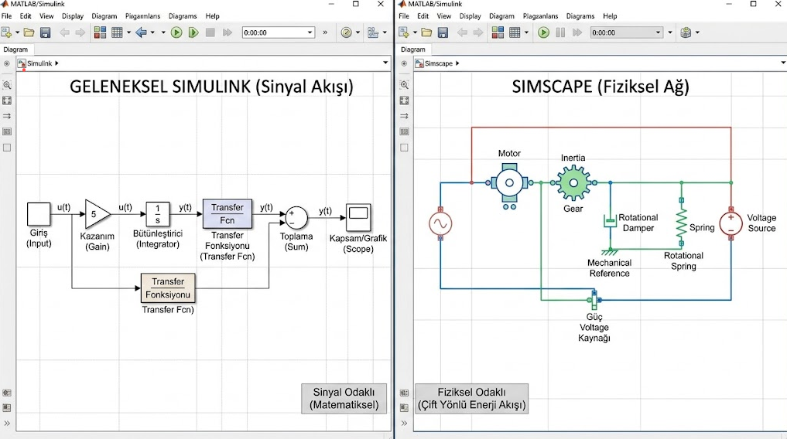

Temel Kullanım Alanları
- Mekatronik Sistem Tasarımı: Elektrik motorlarının, şanzımanların ve hidrolik aktüatörlerin tek bir model içerisinde birlikte simüle edilmesi (örneğin uçak iniş takımı dinamikleri).
- İç Kontrol Döngüsü (Inner-Loop) Tasarımı: Sistemlerin kendi dinamiklerinden kaynaklanan rezonans ve titreşimleri yok etmek için ince ayarlı PID veya modern kontrolcü (LQR, MPC) tasarımı.
- Arıza Simülasyonu: Dişli sıyırması, rulman sürtünmesinin artması veya elektriksel kısa devre gibi hataların sisteme olan dinamik etkisinin matematiksel olarak test edilmesi.
Avantajları
- Yüksek Fiziksel Sadakat (Fidelity): Newton mekaniğini ve termodinamik yasalarını doğrudan kullandığı için, sürtünme eğrileri (Stribeck etkisi), asimetrik yay kuvvetleri, histerezis, dişli boşlukları (backlash) ve donanım limitleri gerçeğe neredeyse %100 oranında eşdeğer şekilde hesaplanabilir.
- Çoklu Etki Alanı (Multi-Domain) Entegrasyonu: Bir kuvvet geri besleme sisteminde (CLS), pilotun kolunun oluşturduğu mekanik kuvveti okumak, bunu elektriksel bir sinyale çevirmek ve kontrolcünün tepkisini tekrar mekanik bir torka (aktüatör aracılığıyla) dönüştürmek, Simscape'in farklı kütüphaneleri (Mekanik, Elektrik, Kontrol) tek ekranda birleştirilerek kusursuz modellenir.
- Çok Kütleli (Multi-Mass) Sistem Uyumluluğu: Uçuş simülatörlerinde kontrol sisteminin uçlarındaki kütle ve esneklik farklılıkları (AFT - Aero-Force Translation dinamikleri) Simscape'de basitçe eklenecek yay ve kütle blokları ile hızlıca çözülebilir.
Dezavantajları ve Kısıtlamaları (CLS Perspektifinden)
- Doğrudan Gerçek Zamanlı Donanım Sürüşü (HIL) Eksikliği: Simscape inanılmaz derecede güçlü bir modelleme ve analiz aracı olmasına rağmen, varsayılan halinde masaüstü bir "Offline" simülasyon ortamıdır. Yani, tasarladığınız mükemmel CLS modelini bir tuşa basarak mikrosaniye hassasiyetindeki gerçek bir endüstriyel motora bağlayıp, 2000 Hz'de haberleşerek onu süremezsiniz. Bunu yapabilmek için, bu modeli "Gerçek Zamanlı" koşturabilecek endüstriyel bir RTOS hedefine (Target PC) ve özel derleyicilere (Simulink Real-Time veya rakipleri) ihtiyacı vardır.
- Lisans Maliyeti: Ticari kullanım için yüksek başlangıç ve modül bakım maliyetleri gerektiren kapalı kaynaklı (proprietary) bir ekosistemdir.

4.4. RT-LAB (Opal-RT)
RT-LAB, Opal-RT Technologies tarafından geliştirilen, MATLAB/Simulink (ve Simscape) modellerini çok çekirdekli endüstriyel bilgisayarlarda veya FPGA (Alan Programlanabilir Kapı Dizisi) tabanlı donanımlarda "Gerçek Zamanlı (Real-Time)" olarak koşturmak için kullanılan profesyonel bir yazılım platformudur.
Esasen RT-LAB yeni bir modelleme ortamı değil; bir derleyici (compiler), görev dağıtıcı ve gerçek zamanlı işletim sistemi (RTOS) yöneticisidir.
Mimari Yapı ve Yürütme Modeli
RT-LAB mimarisi "Host-Target" (Ana Bilgisayar - Hedef Bilgisayar) ayrımına dayanır.
- Host PC (Geliştirici Bilgisayarı): Mühendis modeli Simulink'te tasarlar, parametreleri ayarlar.
- Target PC (Opal-RT Donanımı): RT-LAB yazılımı, bu Simulink modelini saniyeler içinde otomatik olarak C veya VHDL koduna dönüştürür (derler) ve QNX veya özel Linux RTOS yüklü güçlü bir donanıma yükler.
Hedef donanım çalışmaya başladığında, işletim sisteminin diğer yüklerinden (grafik arayüz, arka plan güncellemeleri vb.) arındırılmış olduğu için modelin her bir zaman adımını (örneğin 1 milisaniye) tam olarak 1 milisaniyede hesaplamayı garanti eder. Bu determinizm (öngörülebilirlik), sistemin "Hard Real-Time" olmasını sağlar.

[Görsel Önerisi 5: Host-Target mimarisini gösteren teknik bir şema. Solda bir laptop (Host - Simulink), ortada ağ (Ethernet) bağlantısı, sağda ise IO kartları ve haberleşme modülleri takılı endüstriyel bir bilgisayar kasası (Target - Opal-RT) ile ona bağlı fiziksel motor sürücülerini gösteren bir diyagram.]

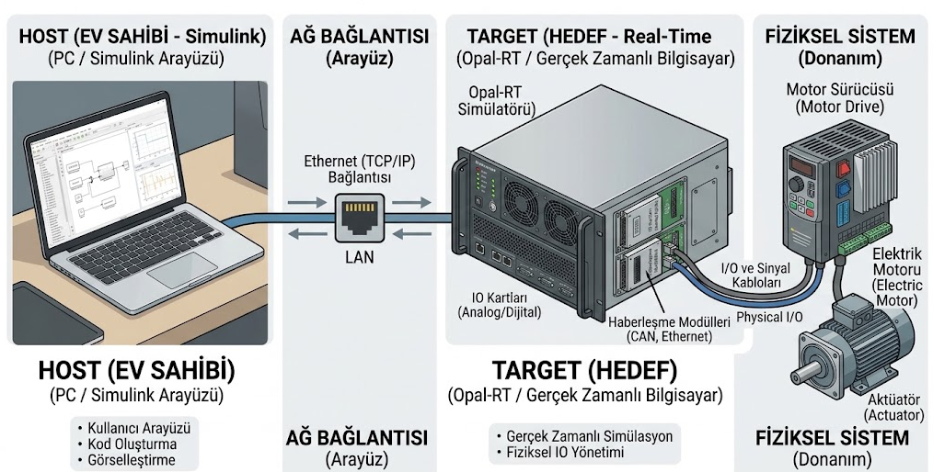

Temel Kullanım Alanları
- Donanım Döngüde (Hardware-in-the-Loop - HIL) Testleri: Fiziksel bir aktüatörün (örneğin uçak kanatçık motoru), sanki uçaktaymış gibi sanal bir aerodinamik modele bağlanarak test edilmesi.
- Hızlı Kontrol Prototipleme (Rapid Control Prototyping - RCP): Tasarlanan bir kontrolcü algoritmasının (örneğin bir PID döngüsü), özel bir elektronik kart üretilmeden önce doğrudan endüstriyel gerçek donanımlar üzerinde denenmesi.
- Elektrik Şebekesi (Grid) Simülasyonu: Mikro saniye (hatta FPGA ile nano saniye) hassasiyetinde çalışan büyük güç elektroniği sistemlerinin çoklu çekirdeklere bölünerek simüle edilmesi.

Avantajları
- Kusursuz Hard Real-Time Performansı: ROS veya standart işletim sistemlerinin yaşadığı "gecikme (jitter)" sorunlarını tamamen ortadan kaldırır. Hesaplamaların her bir döngüsü, endüstriyel standartlarda kesin sürelerde tamamlanır. Yüksek frekanslı (1-10 kHz) kapalı çevrim kontrol için şarttır.
- Doğrudan Donanım Entegrasyonu (Native I/O): Üzerindeki IO kartları veya endüstriyel haberleşme (EtherCAT, CAN, MIL-STD-1553, ARINC 429) arayüzleri sayesinde, piyasadaki standart servo motor sürücüleriyle ekstra yazılım eforu gerektirmeden haberleşir.
- Simulink ile Doğrudan Uyum: Mühendislerin aşina olduğu MATLAB/Simulink ekosisteminden çıkmadan donanım sürmelerini sağlar, öğrenme eğrisini düşürür ve model-tabanlı tasarımı (Model-Based Design) destekler.

Dezavantajları ve Kısıtlamaları (CLS Perspektifinden)
- Maliyet Faktörü: Hem RT-LAB yazılım lisansları hem de donanımları (Target PC'ler) açık kaynaklı alternatiflere göre oldukça pahalıdır. Proje bütçesinde ciddi bir kalem oluşturur.
- Kapalı Ekosistem ve Bağımlılık (Vendor Lock-in): Geliştirilen donanım test altyapısı Opal-RT sistemine sıkı sıkıya bağlı hale gelir. İleride sistemin kalbini değiştirmek (farklı bir hedefe taşımak) yüksek mühendislik eforu gerektirir.

5. Karşılaştırma Matrisi ve Uygunluk Değerlendirmesi
Kontrol Yükleme Sistemleri (CLS), pilot ile simülatör arasındaki temel köprüdür. Havacılık standartlarında bir CLS'nin başarısı; sistemin pilotun uyguladığı kuvvete vereceği doğru fiziksel tepkiye (Fidelity) ve bu tepkiyi kesintisiz, mikro saniyelik bir kararlılıkla (Determinism/Hard Real-Time) uygulayabilmesine bağlıdır.
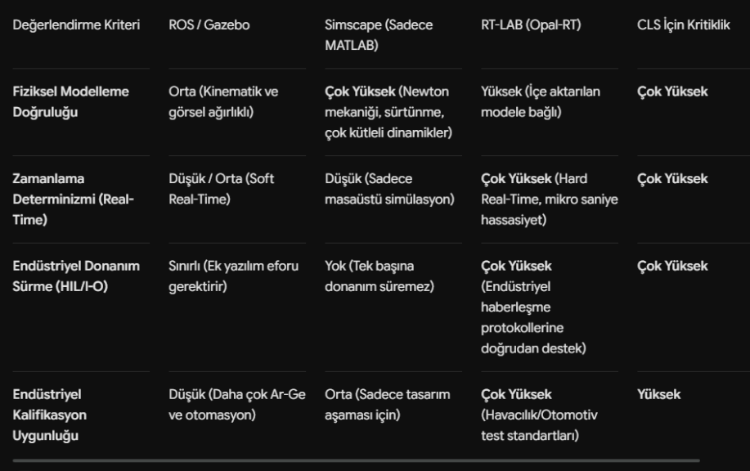
İncelenen platformlar bu iki ana kriter (ve HIL entegrasyonu) baz alınarak aşağıdaki matriste karşılaştırılmıştır:
Değerlendirme Sonucu
- ROS ve Gazebo: Otonom karar verme, haritalama ve görsel simülasyon alanlarında tartışmasız lider olmalarına rağmen, CLS'nin ihtiyaç duyduğu yüksek frekanslı tork kontrolü (örneğin EtherCAT üzerinden 2 kHz hızında kapalı çevrim motor sürme) ve katı determinizm gereksinimlerini karşılamada zayıf kalmaktadır. Ayrıca, karmaşık hidrolik veya mekanik sistemlerin diferansiyel modellerini kurmak bu ortamlar için pratik değildir.
- Simscape: Çok kütleli yay-sönümleyici sistemlerini ve sürtünme profillerini mükemmel şekilde çözebilir. Ancak bir donanım değildir ve doğrudan gerçek servo motorları süremez.
- RT-LAB: Kusursuz determinizm ve donanım entegrasyonu sunar, ancak tek başına bir modelleme ortamı değildir; içindeki fiziği tanımlamak için dışarıdan (örneğin Simulink'ten) modele ihtiyaç duyar.
6. Önerilen Sistem Mimarisi (Hibrid Yaklaşım)
Analizler sonucunda, hiçbir aracın tek başına bir uçuş simülatörü CLS'sini uçtan uca tasarlamak ve işletmek için yeterli olmadığı görülmüştür. Bu nedenle, araçların birbirlerinin zayıf yönlerini kapattığı Hibrid bir Mimari önerilmektedir.
Sistemin kurulumu şu aşamalarla gerçekleştirilmelidir:
- Çekirdek Fizik Modellemesi (Simscape): Aerodinamik kuvvetlerin hesabı, AFT (Aero-Force Translation) mekanik asimetrileri, sensör/aktüatör gürültüleri ve yay/sönümleyici dinamikleri Simscape ortamında tasarlanıp doğrulanacaktır. İç kontrol (inner-loop) PID parametreleri bu aşamada offline olarak optimize edilecektir.
- Modelin Derlenmesi ve Hedefe Yüklenmesi (RT-LAB): Simscape'te doğrulanan model, RT-LAB aracı ile derlenecek ve Opal-RT (Target PC) donanımına yüklenecektir.
- Donanım Döngüde Yürütme (HIL Operasyonu): RT-LAB Target PC, derlenmiş Simscape modelini "Hard Real-Time" olarak saniyede binlerce kez koşturacak ve üzerindeki endüstriyel haberleşme kartları (örn. EtherCAT) vasıtasıyla lövyeye veya pedallara bağlı gerçek servo sürücülerle doğrudan haberleşecektir.

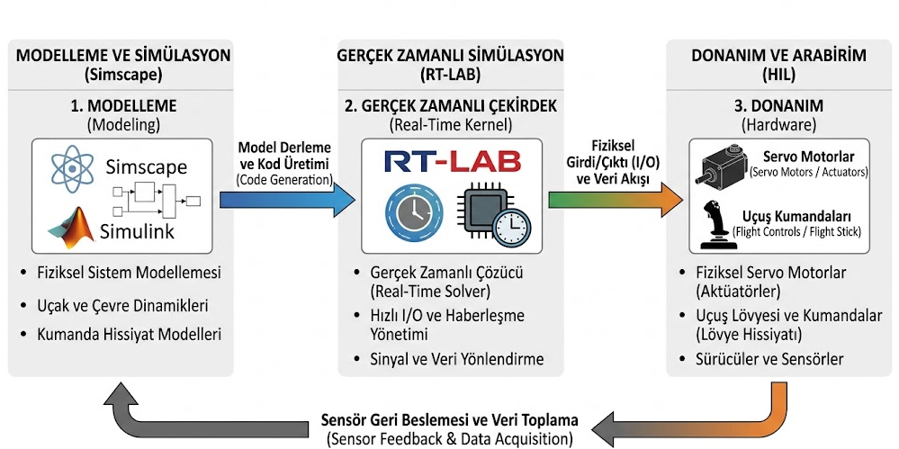
- Sonuç
Bu hibrid yaklaşım (Simscape + RT-LAB), tasarım esnekliği ile endüstriyel güvenilirliği birleştirerek; sistemin havacılık kalifikasyon standartlarına uygun, kararlı ve yüksek sadakatli bir Kontrol Yükleme Sistemi (CLS) altyapısına sahip olmasını garanti edecektir.

